P OTV RZ E N Í REZE RVACE - OBJEDNÁVKA
Firma: zša Mš L. Kuby
Termín: 5.-7. 11. 2021
Počty a typy pokojů: 15x TWIN
2x FAMILY
Cena za ubytování: CZK 117.096 ,- ( ubytování a ostatní služby)
Ceny jsou uvedeny v CZK, včetně snídaně, DPH a městského poplatku. V ceně je zahrnut vstup do vnitřního aquaparku, venkovních celoročně vyhřívaných bazénů a saunového světa na 90 minut/ den. Vstup nelze čerpat v den odjezdu. Poslední vstup je možné čerpat do 19:30 hodin.
Dobjednané služby: 38x celodenní vstup do aquaparku a saunového světa 320,- Kč/ osoba
Platební podmínky:
- záloha ve výši 50 % z ceny za ubytování
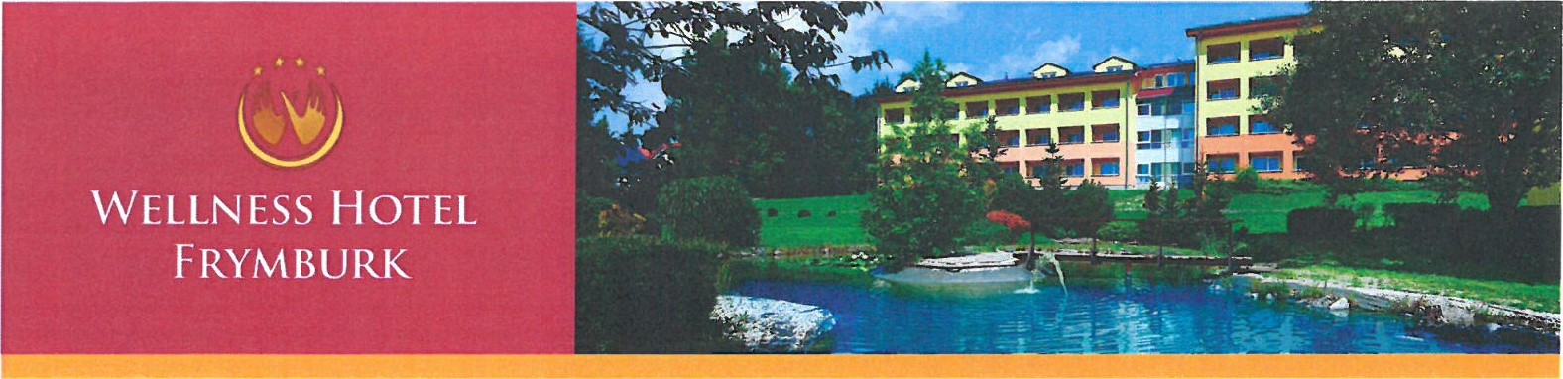
- Nevratná záloha 10% z ceny pobytu v případě zrušení termínu v jakémkoli termínu.
- vyúčtování celého pobytu je nutné odsouhlasit nejpozději první pracovní den po odjezdu skupiny, není-li dohodnuto jinak doplatek do 14 dnů po ukončení pobytu
- Za každý započatý den prodlení bude účtován úrok z prodlení ve výši max z dlužné částky za den úhrady se považuje den připsání částky na bankovní účet hotelu
Storno podmínky:
- storno rezervace ubytování a pronájmů konferenčních prostor:
30 — 16 dnů před příjezdem: 50% ceny ubytování se snídaní a pronájmů z celého i jednotlivého pobytu
15 — 8 dní před příjezdem: 75% ceny ubytování se snídaní a pronájmů z celého i jednotlivého pobytu
7— 1 den před příjezdem: 100% ceny ubytování se snídaní a pronájmů z celého i jednotlivého pobytu
- v případě nenastoupení k pobytu si hotel vyhrazuje právo účtovat storno poplatek ve výši 100% z ceny pokoje za každý nenastoupený pobyt za celou dobu potvrzené rezervace
- v rámci nenastoupení k pobytu může být bezplatně tolerováno storno do 10% celkové částky objednaného ubytování (na základě informací a/nebo rooming listu známých či zaslaných 7 dnů před příjezdem)
Wellness Hotel Frymburk I Frymburk 140 | 382 79 Frymburk www.hotelfrymburk.cz tel.; +420 380 300 311 | fax: +420 380 300 310 | e-mail: info@hotelfrymburk.cz
- v případě mimořádného nařízení vlády, které zamezí možnosti ubytování, se provádí změna termínu rezervace bez účtování storno poplatku v případě dřívějšího odjezdu si hotel vyhrazuje právo účtovat částku za ubytování za celou dobu potvrzené rezervace v případě pozdního odjezdu (po 11. hodině, možný pouze po předchozí domluvě), je účtován poplatek CZK
500,-/pokoj, pokud není dohodnuto jinak v případě pozdního odjezdu po 17. hodině je účtována celá domluvená částka za pokoj a noc pokud dojde ke snížení počtu objednaných osob o více než 30%, může být automaticky zvýšena dohodnutá cena ubytování až 0 20%, stejně tak i ceny dalších domluvených služeb, pokud na ně byla poskytnuta sleva nebo jiné zvýhodnění; žádná cena ale nesmí překročit pultovou cenu této služby pokud dojde ke snížení počtu objednaných osob o více než 50%, může být firmě naúčtován stornopoplatek ve stejné výši jako v případě storna celé rezervace (viz výše)
Změna uspořádání konferenčních a dalších hotelových prostor:
- změna typu nebo uspořádání jednotlivých objednaných prostor oproti objednávce je možná max. 1 den před čerpáním této služby, pokud je to v technických možnostech hotelu
Stravovací služby a wellness procedury:
- storno, snížení či navýšení objednaných stravovacích služeb je možné nejpozději 1 den před příjezdem Změny v den stravování již neisou akceptovány a objednané položky isou účtovány v plné výši !
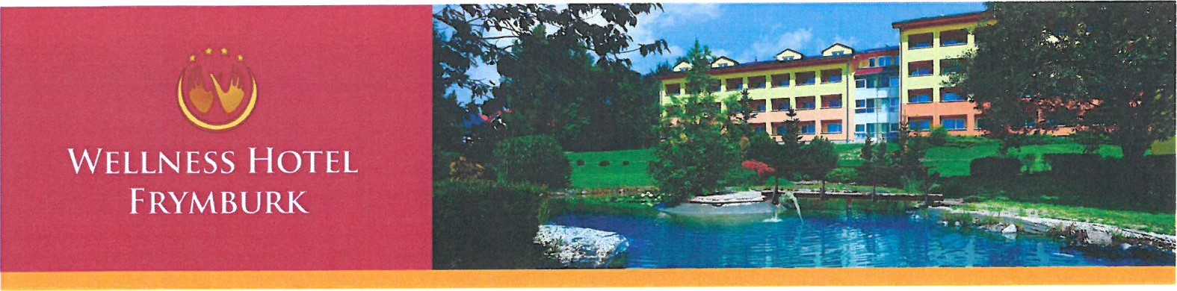
- při prodloužení otevírací doby po 01:00 hod. bude za každou další hodinu účtováno CZK 500,- za každého zaměstnance obsluhy při zjištění konzumace jiných nápojů než zakoupených v hotelu bude účtován poplatek (tzv. „korkovné”) ve výši
70% prodejní ceny hotelu, není-li předem domluveno jinak storno objednaných wellness procedur je možné max. 2 dny před jejich čerpáním, poté je možná pouze výměna za jiného klienta, jinak bude počítán stornopoplatek ve výši 100% objednaných nevyčerpaných služeb
Další podmínky:
- ve všech vnitřních prostorách hotelového komplexu je zakázáno kouření pod sankcí 5 000,- Kč v prostorách kongresových sálů je zakázáno během školení cokoliv vylepovat na stěny objednavatel akce nese během společného pobytu odpovědnost za škody způsobené hotelu účastníky akce, stejně tak i za náklady vzniklé výjezdem složek Integrovaného záchranného systému reklamace služeb musí být vždy řešeny na místě během pobytu, po odjezdu skupiny mohou být považovány za neoprávněné
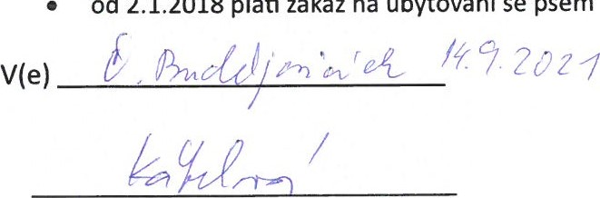 Ve Frymburku dne 14.09.2021
2.1.2018
platí
zákaz
na
ubytování
se
psem
od
Klient — razítko a podpis Petra Ivaničová Sales manager
Svým podpisem klient souhlasí s výše uvedenými platebními a storno podmínkami.

